|  |  |
| --- | --- |
| CCSQ Étudiant  37 Rue Wellington N J1H 5A9, Sherbrooke |  |

|  |  |  |
| --- | --- | --- |
| Date | Services effectués par : | Services effectués pour : |
| 2022-06-28 | CCSQ Étudiant  37 Rue Wellington N | Futurama.ca  513 Rue Pierre J3F 3R4, Montréal |

|  |  |
| --- | --- |
|  | Bonjour à vous,  J’ai adoré la machine que vous nous avez construite et j’aimerais maintenant que vous puissiez augmenter les performances, car l’ordinateur va maintenant servir à exécuter de grands projets.  Nous vous avons demandé de fabriquer une machine avec un score de benchmark de 3000, mais maintenant ce score n’est plus suffisant pour l’avenir du PC. Le score demandé pour la machine doit-être équivalent ou supérieur à 5000.  Nous avons un budget de 2000$ pour faire la mise à niveau de l’ordinateur.  La période du RUSH arrive bientôt et nous aurions besoin que la future machine soit près d’ici une semaine.  Nous comptons sur votre collaboration pour accomplir ce projet qui est et nous le savons, une demande de dernières minutes.  Merci à vous,  Cordialement,  PDG, Futurama.CA |

# Période d'exécution

Les services doivent commencer le 3 juillet 2022

# Catalogue de pièces

**Intel**

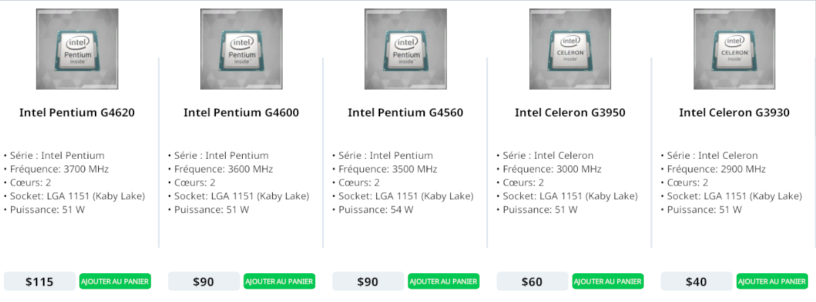 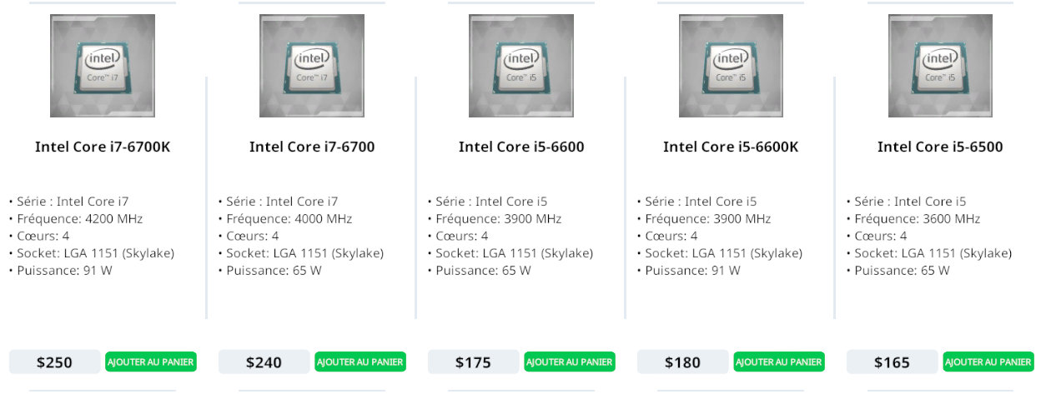

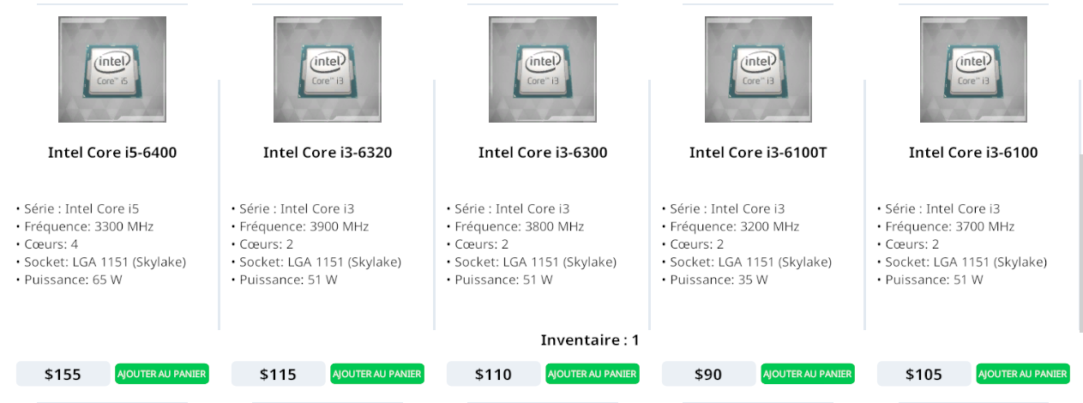

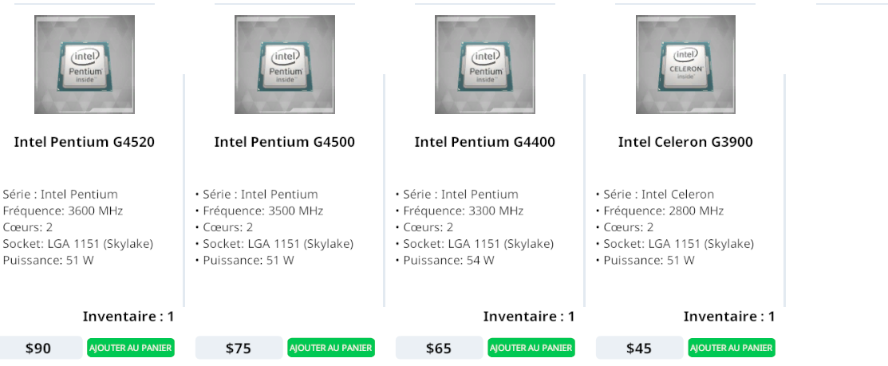

**AMD**

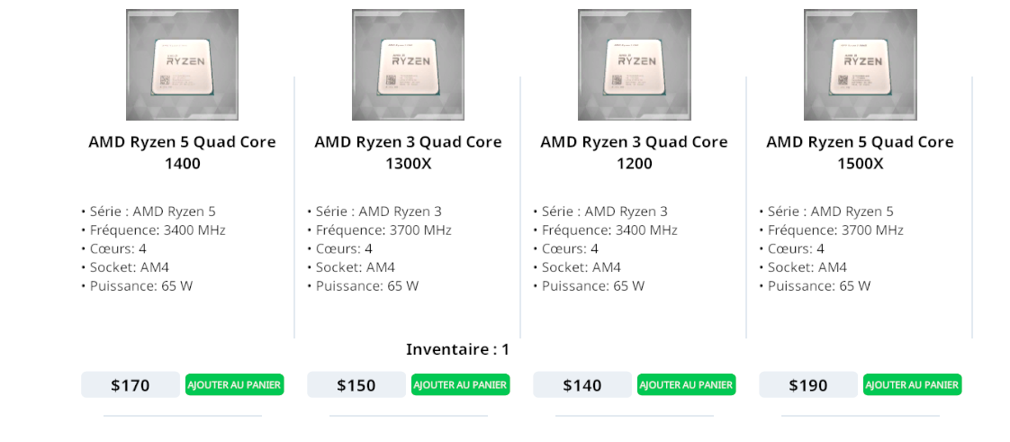

**VENTIRAD**

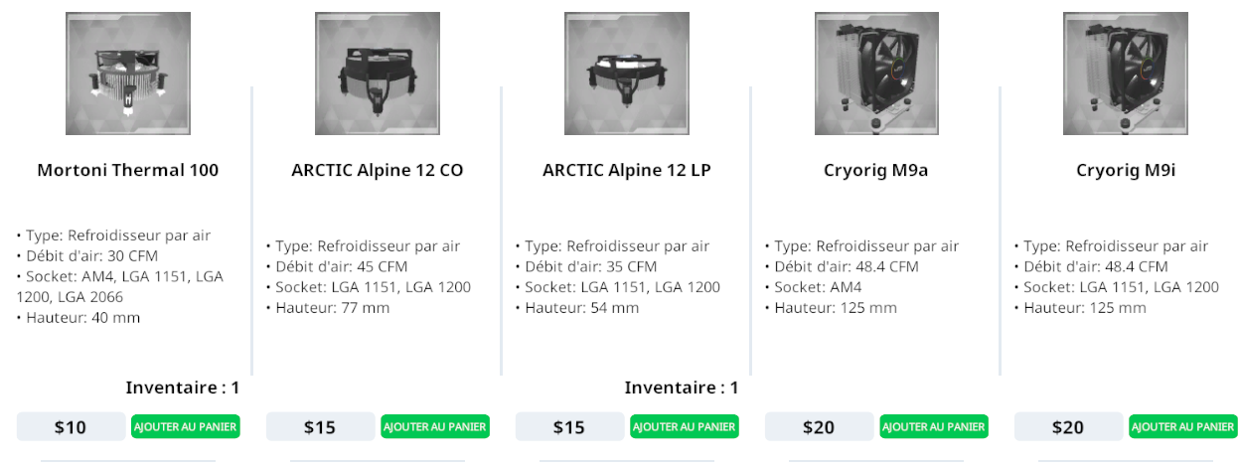 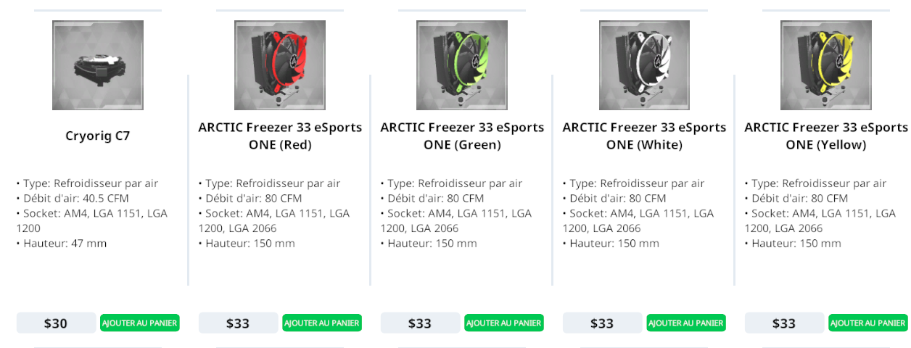 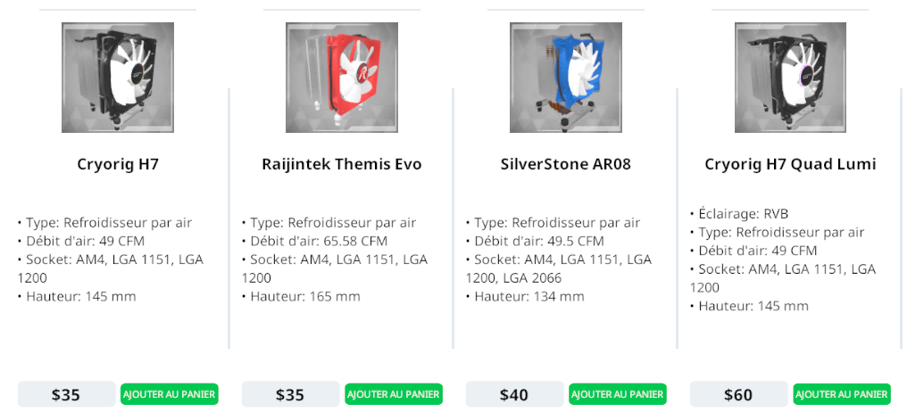

**CARTES-MÈRES**

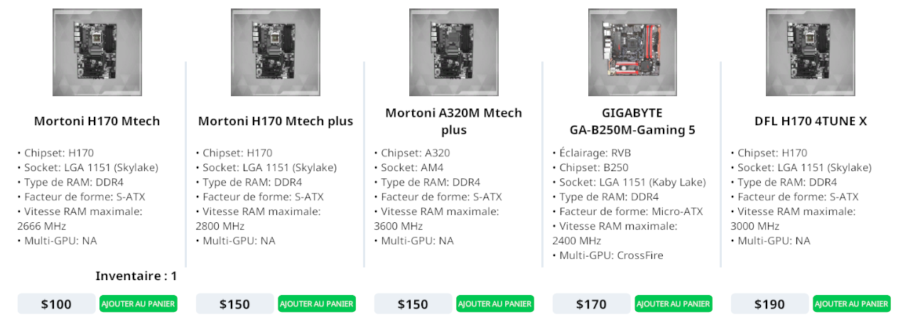 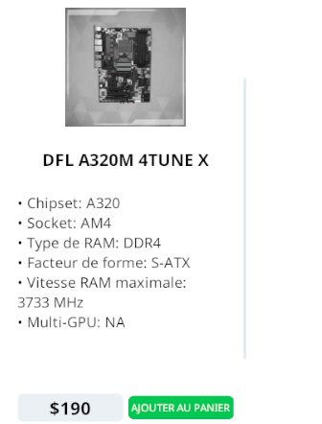

**MÉMOIRES VIVRES**

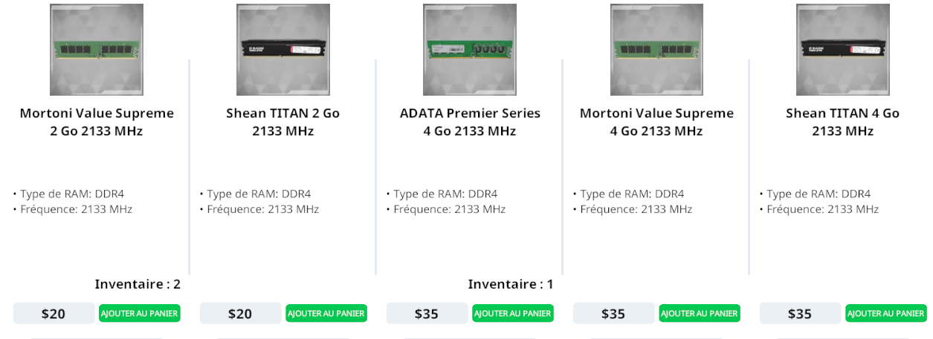 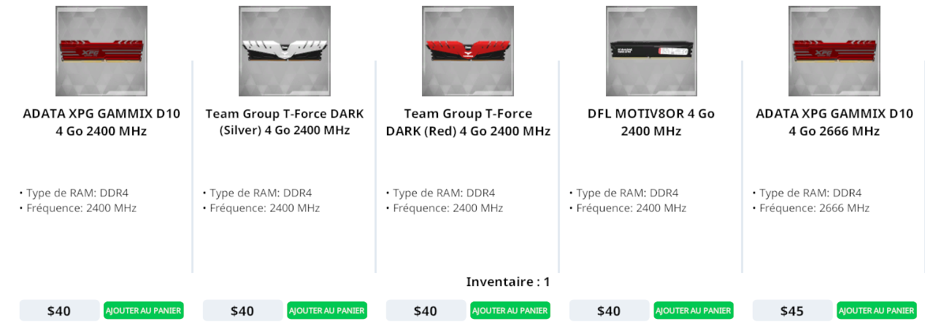 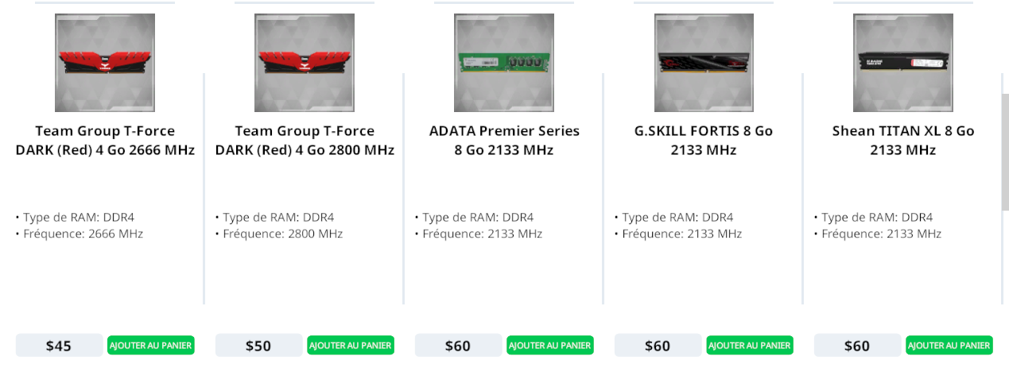

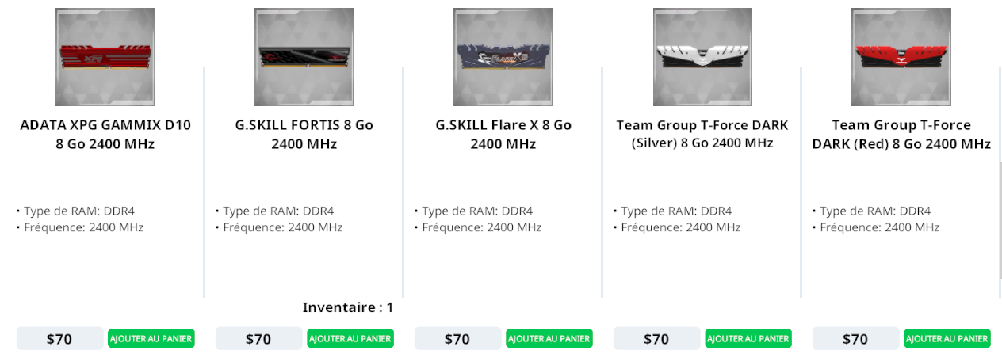 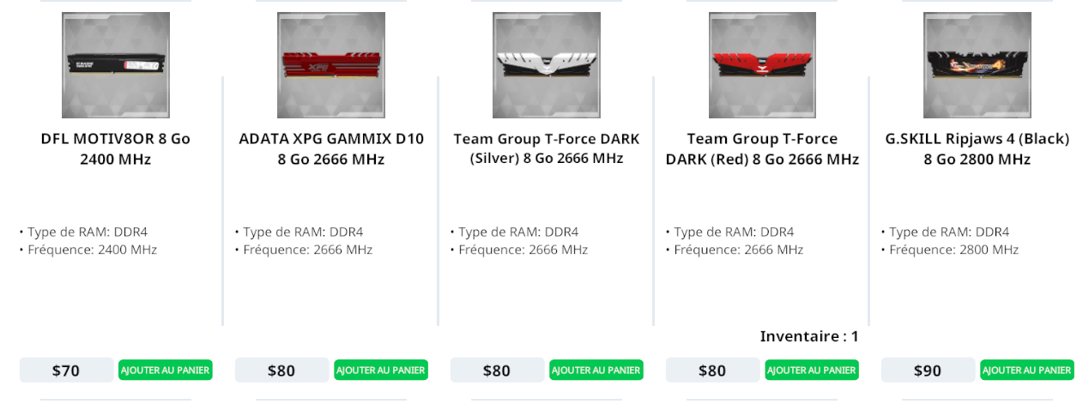

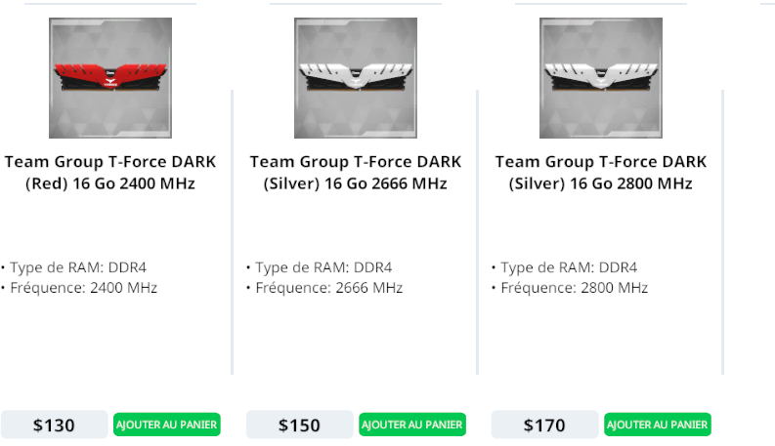

**CARTES GRAPHIQUES**

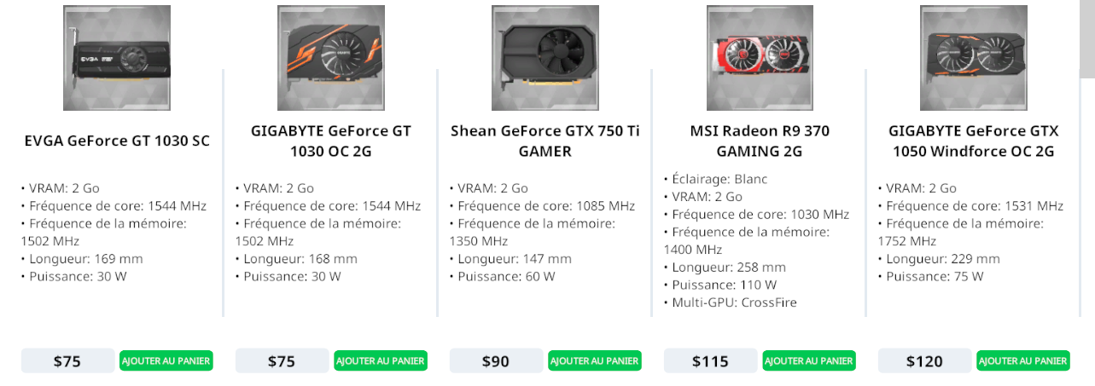

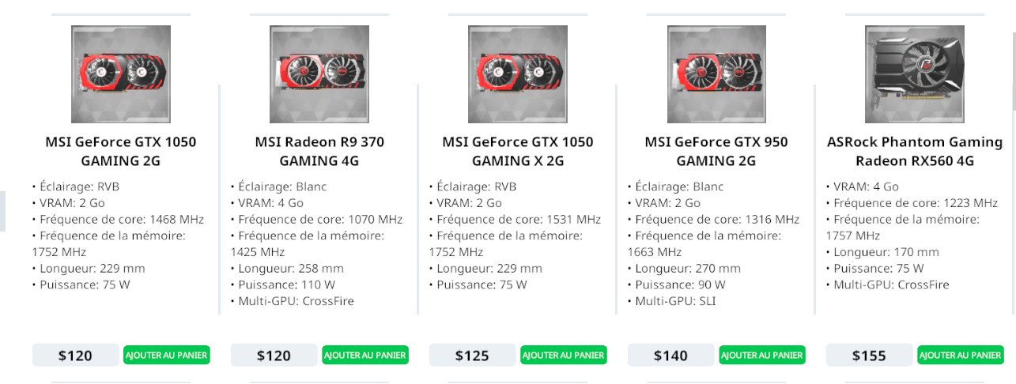

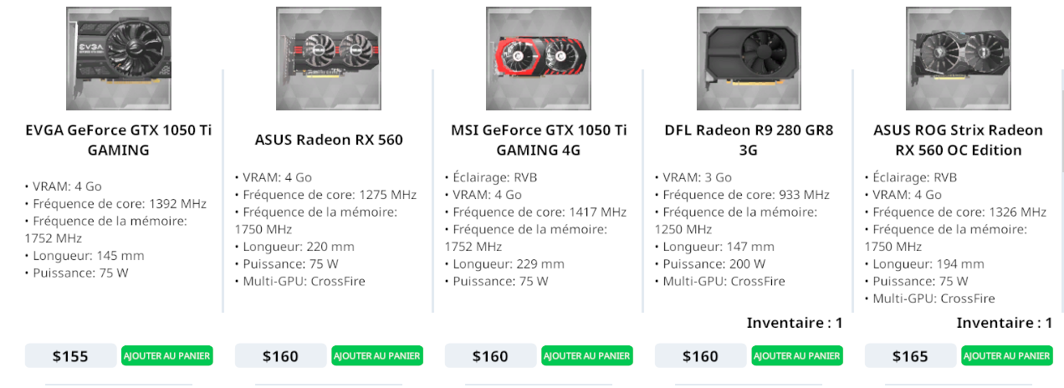

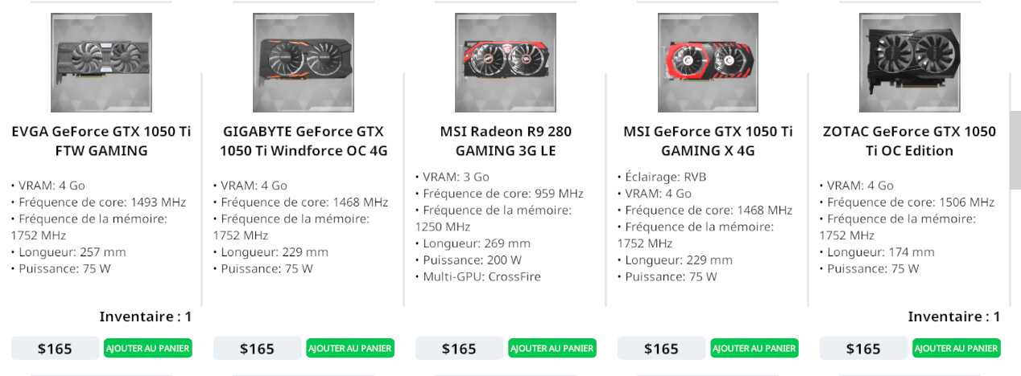

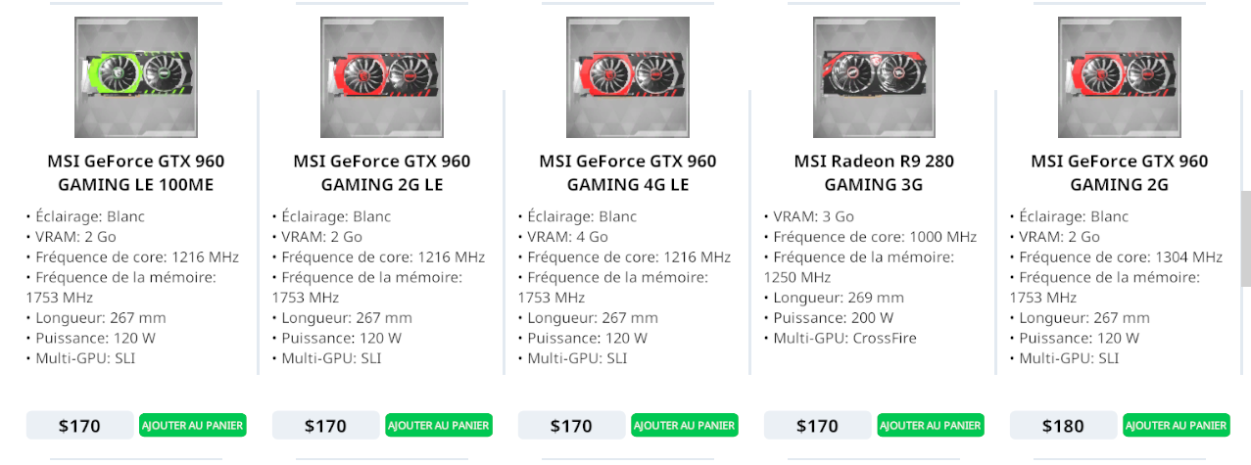 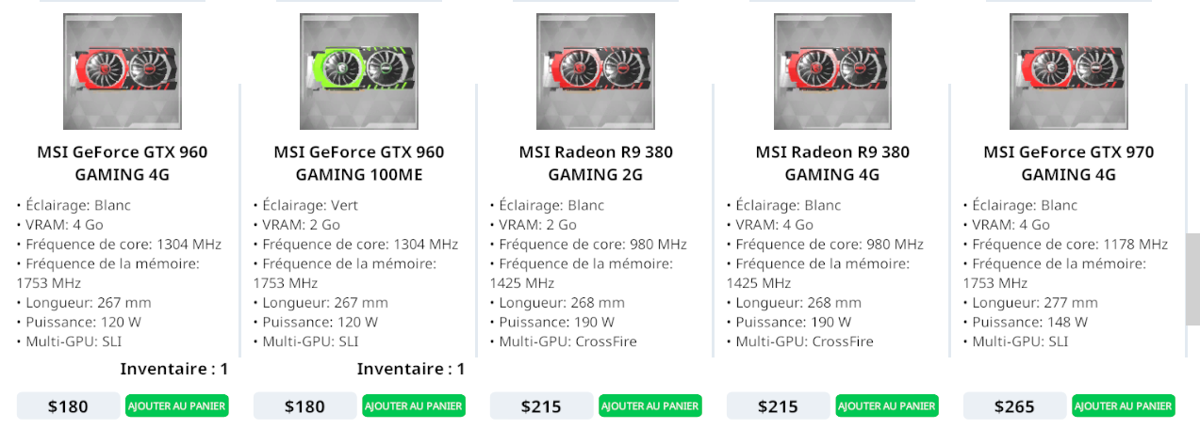

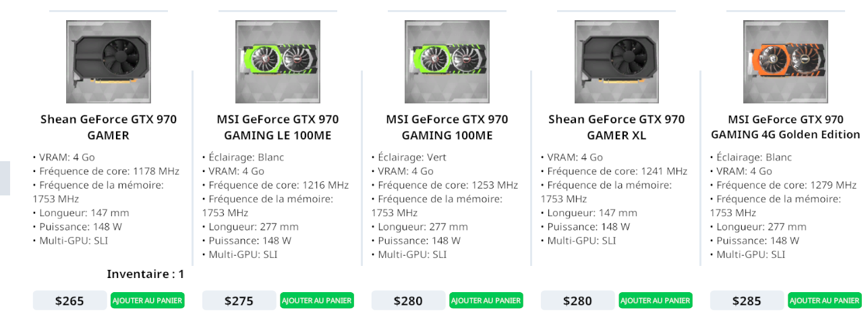

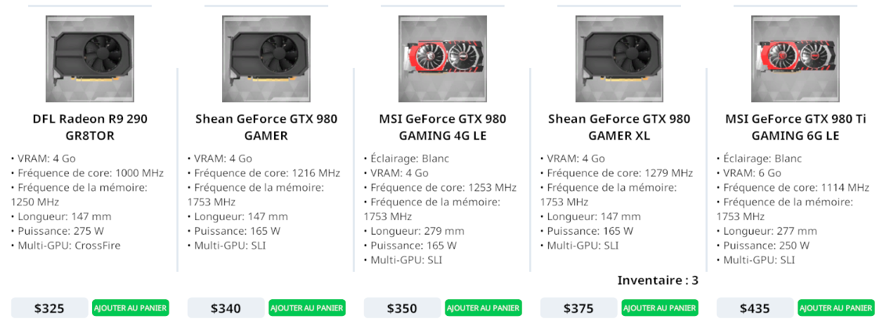

**DISQUES DURS**

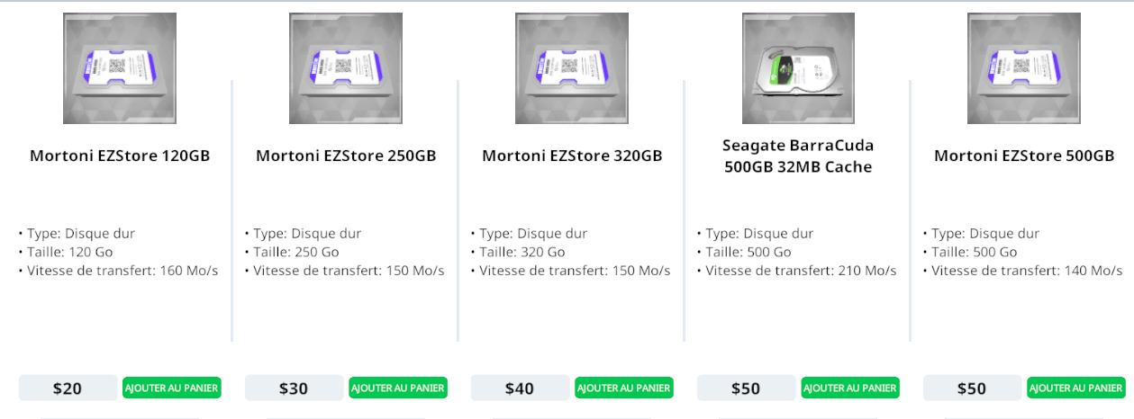 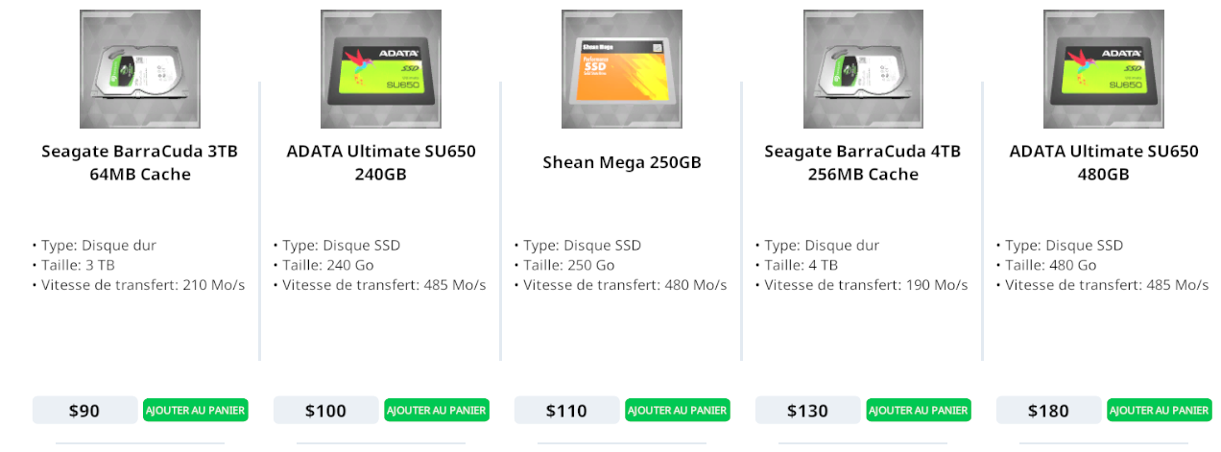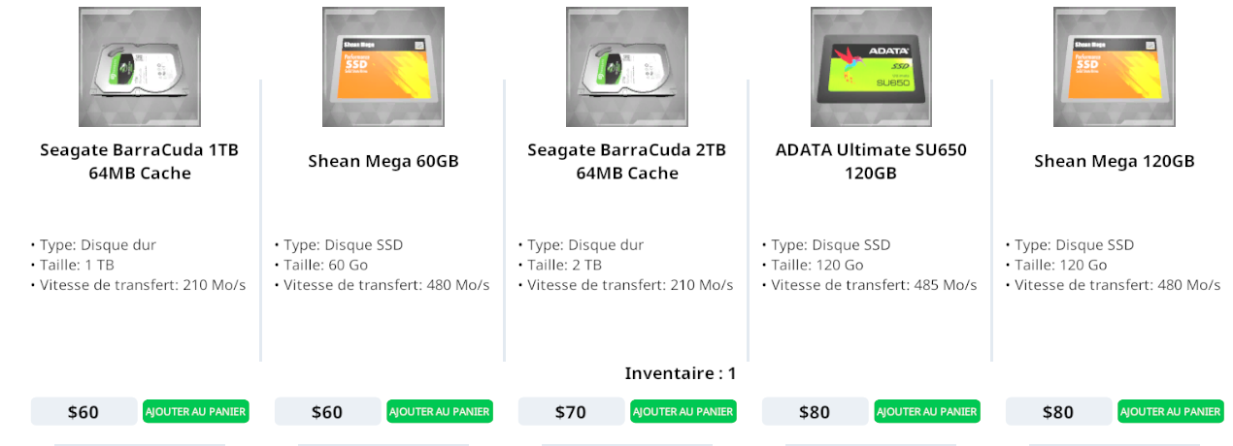

**BOITIERS D’ALIMENTATIONS**

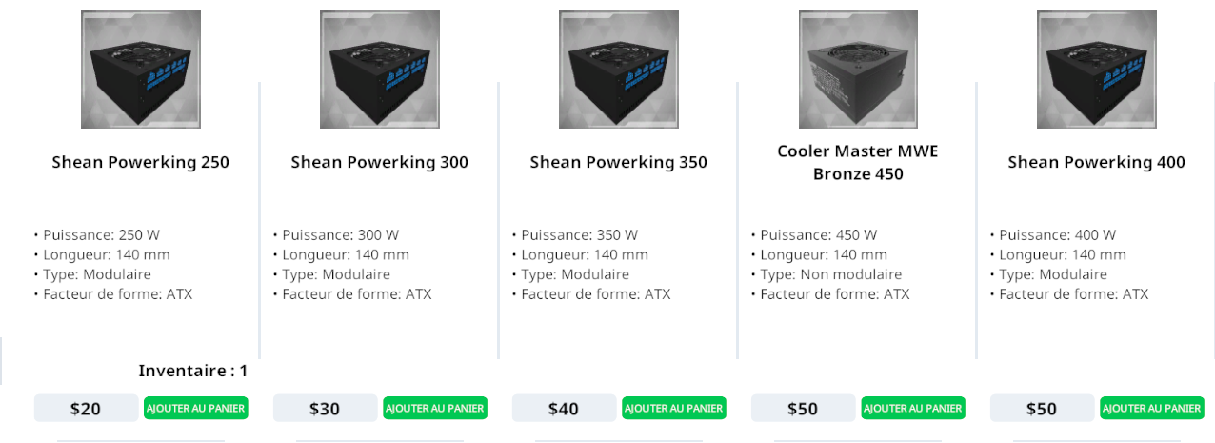

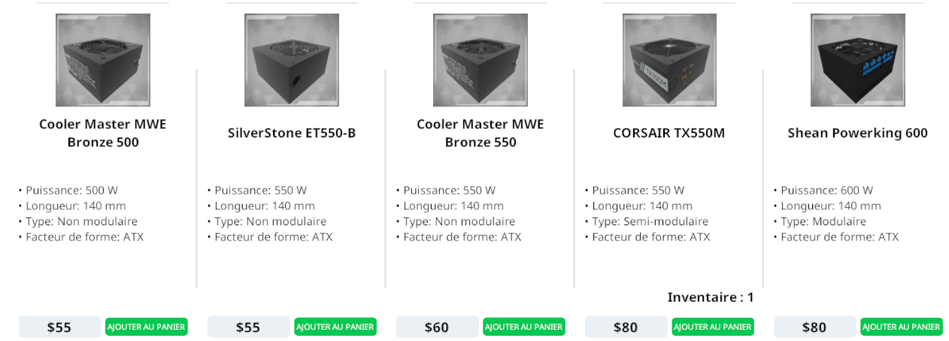

**CÂBLES**







**BOITIERS**

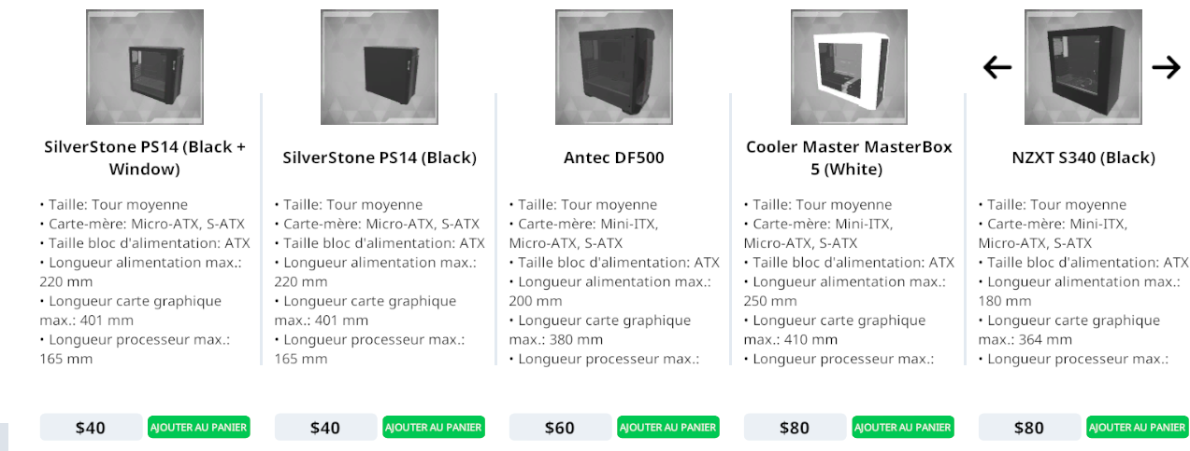 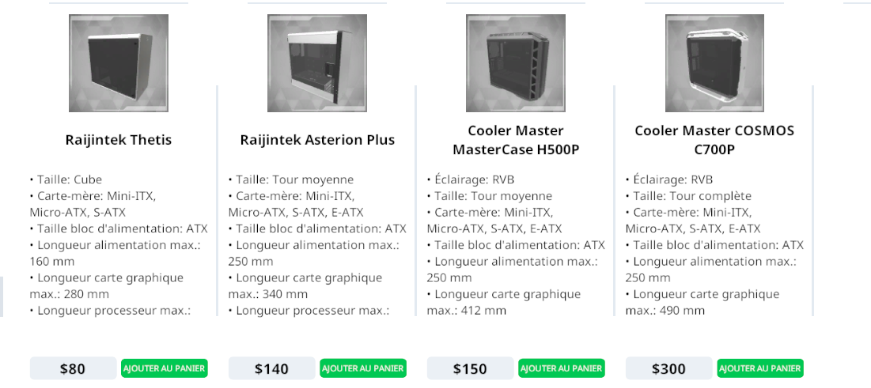

**FANS VENTILATIONS DE BOITIER**

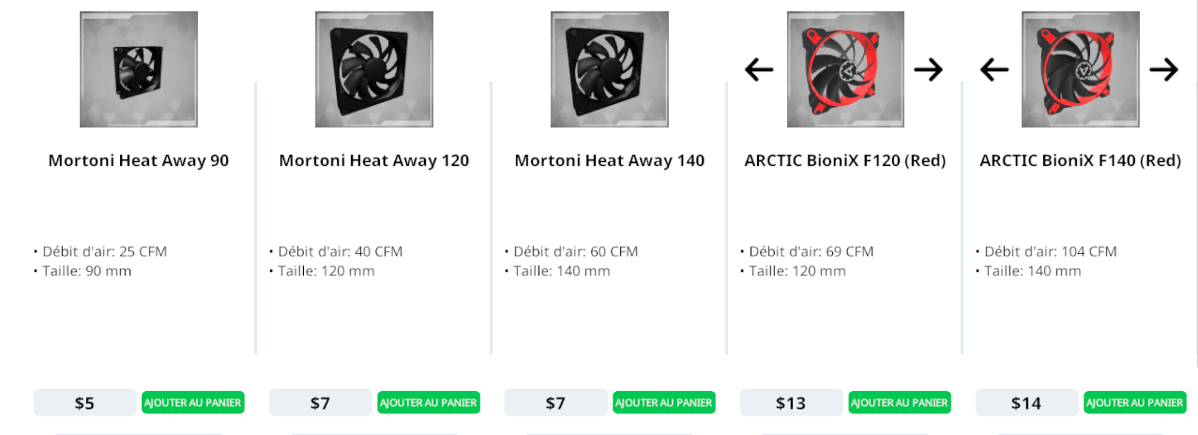 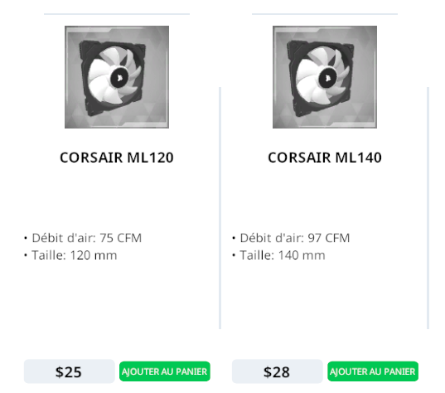

# Ampleur des travaux

Le fournisseur fournit les services et les livrables comme suit :

|  |  |
| --- | --- |
|  | Le technicien inscrit les informations des travaux à faire. |
|  | -Carte vidéo |

# Livrables

|  |  |
| --- | --- |
|  | Le technicien doit inscrire ici le temps que ça lui prendra pour compléter les travaux.  4 jours |

# Responsabilités du fournisseur

|  |  |
| --- | --- |
|  | NOM DU TECHNICIEN |
|  | Mouckael Ouili |

# Responsabilités du client

|  |  |
| --- | --- |
|  | NOM DU TECHNICIEN |
|  | Mouckael Ouili |

# Grille des coûts

| Description de l’article | Nombre de ressources | Prix | Total |
| --- | --- | --- | --- |
|  |  |  |  |
| MSI GetForce GTX 980 Ti Gaming 6G: | 1 | $490 | $490 |
|  |  |  |  |

# Résumé du projet

Expliquer la totalité des travaux exécuté dans cette construction de poste.

Ouvrir le boitier et remplacer la carte vidéo,

Faire une mise à jour du système d’exploitation,

Faire une mise a jours des logiciels.

Utiliser le logiciel Benchmark pour vérifier la performance.

|  |  |  |  |  |
| --- | --- | --- | --- | --- |
| Signature | Futurama.ca |  |  | CCSQ Étudiant |
|  |  |  |  |  |
|  |  |  |  |  |
|  |  |  |  |  |